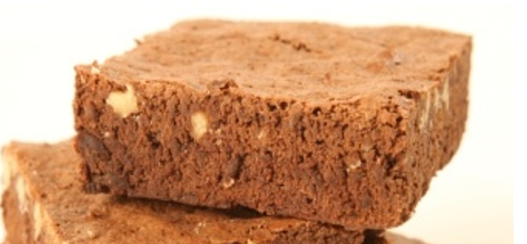

Ingredientes |  |  |  |  | Procedimiento
Tegral Brownie | 1000 | g |  |  | - Colocar en una batidora el agua y el Tegral Brownie, batir a velocidad rápida durante 10 minutos.  - Una vez terminado el batido, colocar las monedas de Belcolade Selección Semi Amargo y mezclar en forma envolvente.  - Colocar la preparación en una placa de 30 cm por 40 cm, aproximadamente, con una base de papel manteca.  - Cocinar durante 20 minutos a 180°C.  - Dejar enfriar y cortar cuadrados de 10 cm por 10 cm.
Agua | 250 | g
Belcolade Selección Semi Amargo | 150 | g

Rendimiento
Rinde 12 piezas / porciones de 110 gr.

